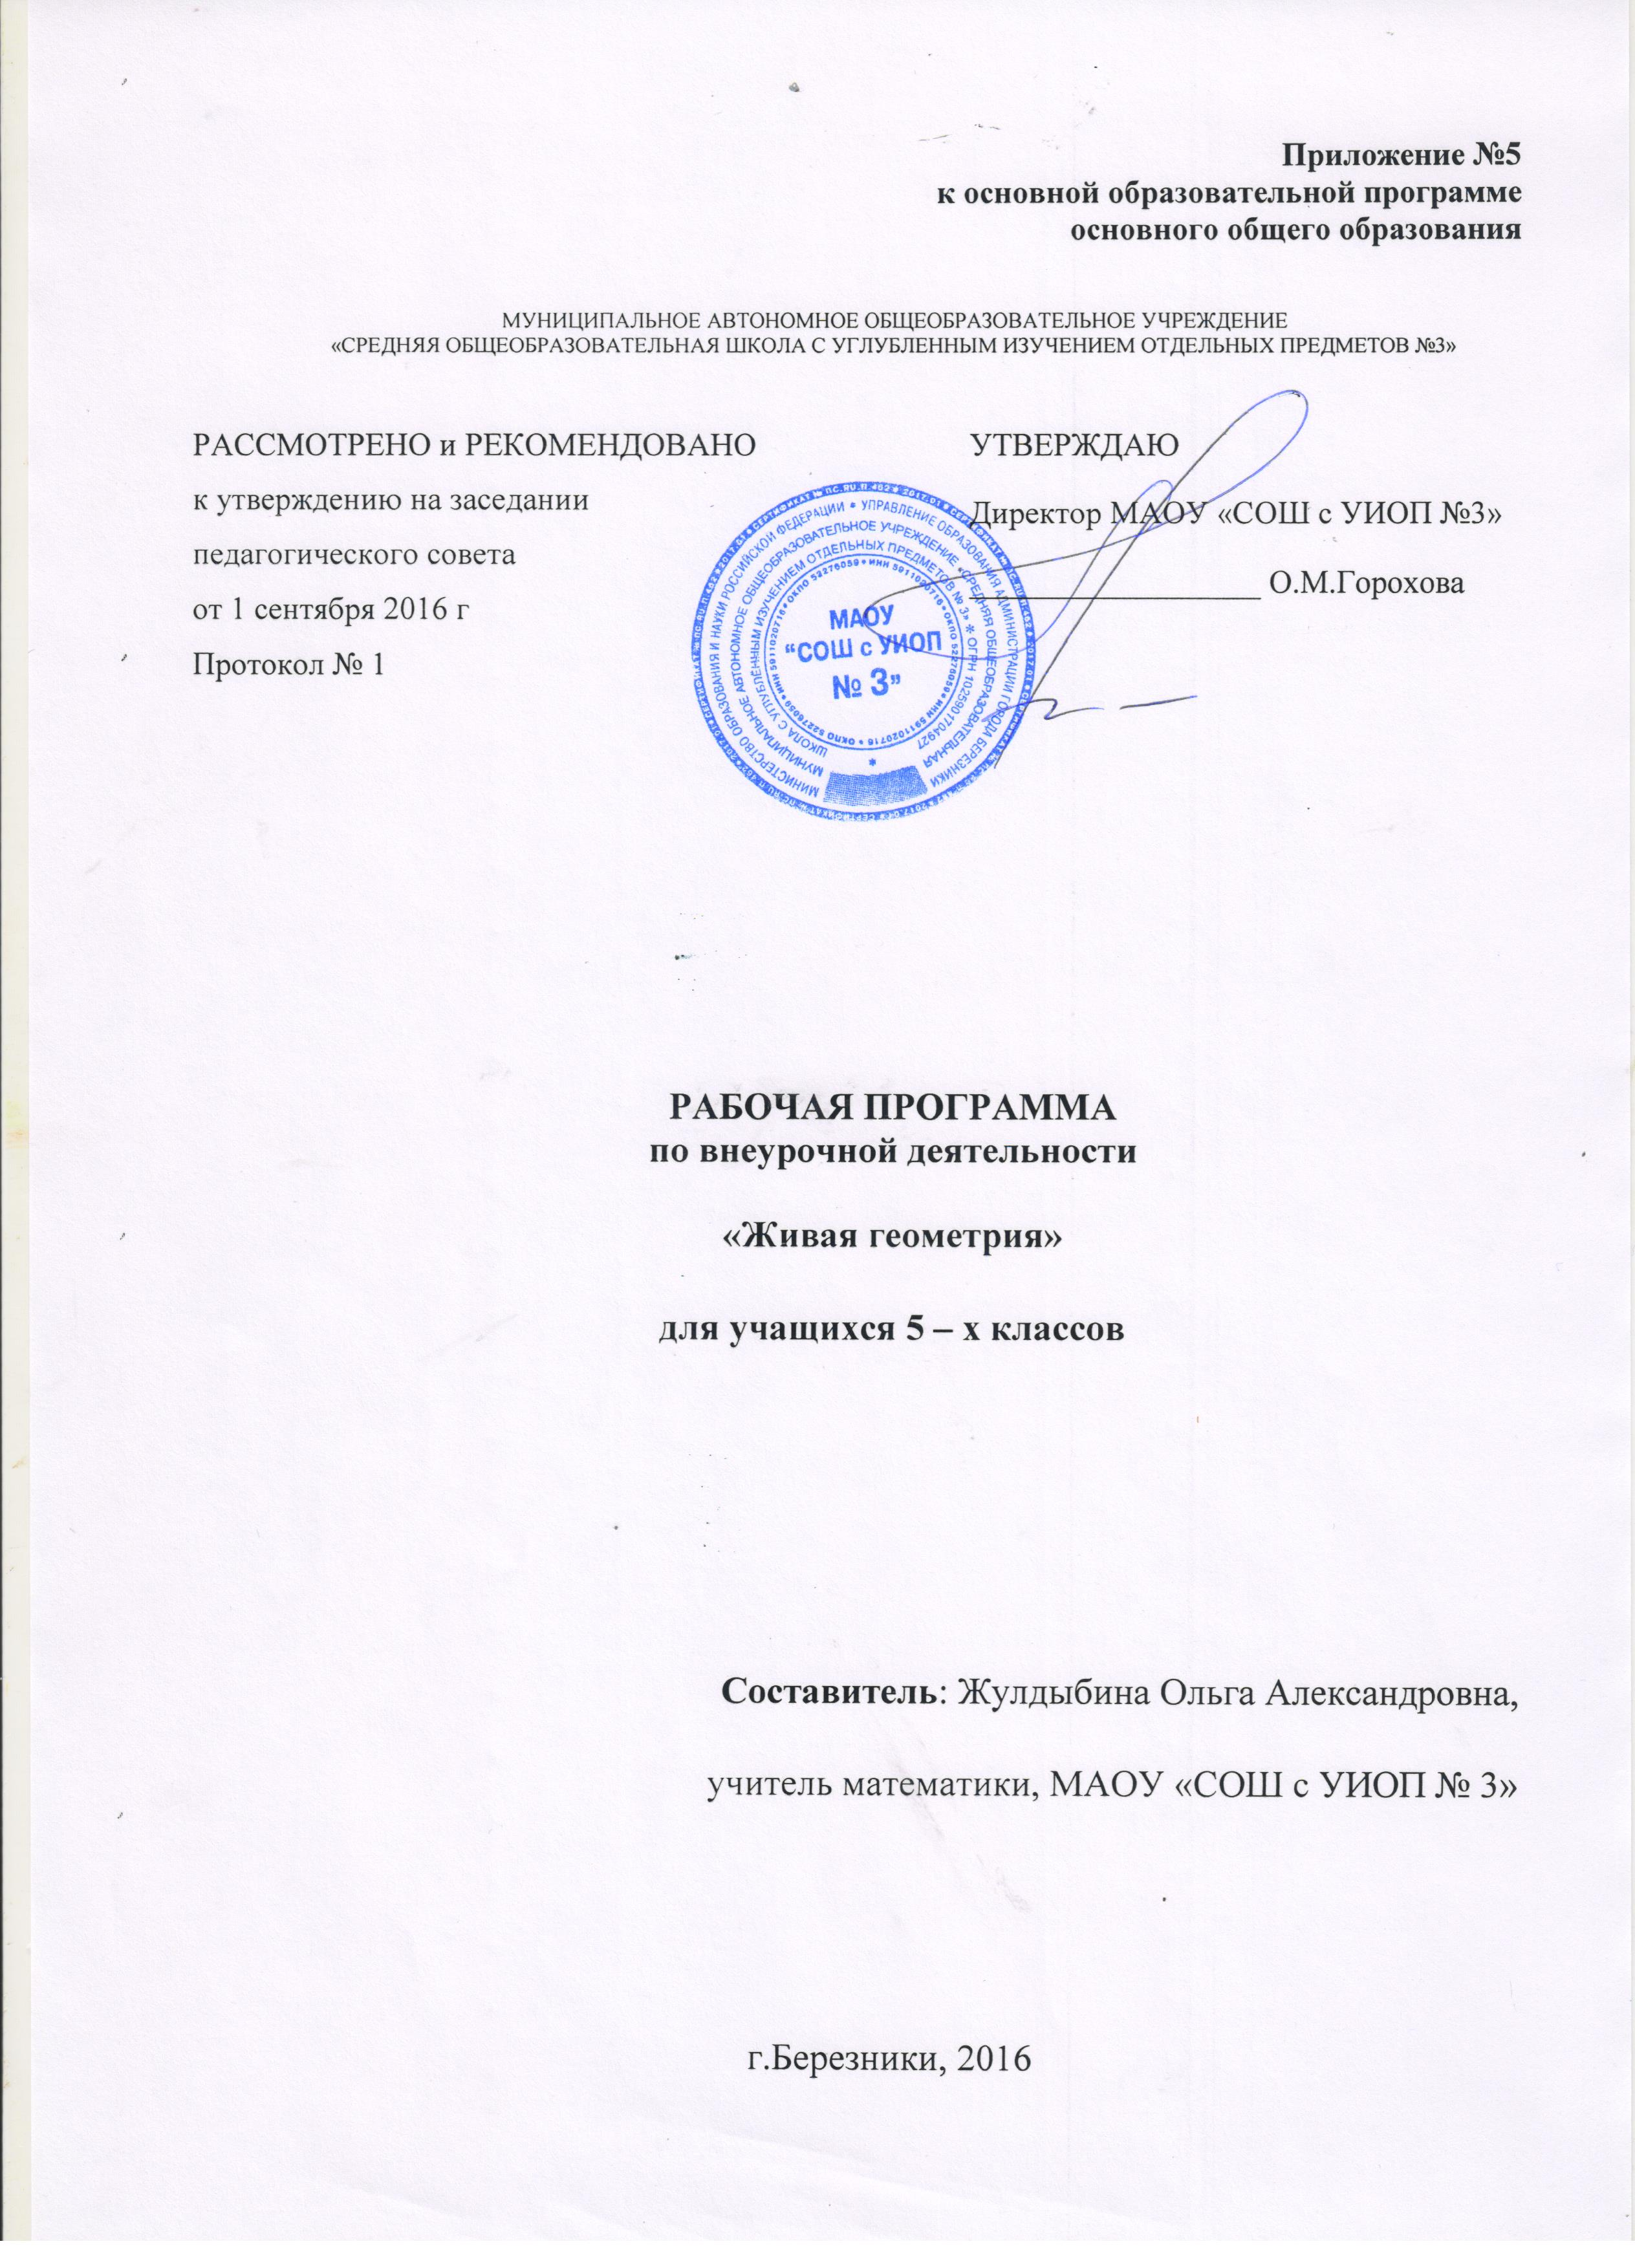
СОДЕРЖАНИЕ
Пояснительная записка 3
Цель 3
Задачи программы: 3
Планируемые результаты 4
Содержание 5
Список рекомендуемой литературы 7
Тематическое планирование 8

Пояснительная записка
Большое значение в развитии логического мышления учащихся имеет программа «Живая геометрия». Основная цель программы - пропедевтическая: расширение, систематизация и изучение геометрии, формирование активного познавательного интереса к предмету, всестороннее развитие геометрического мышления учащихся 5 классов с помощью методов геометрической наглядности. Изучение и применение этих методов в конкретной задачной и житейской ситуациях способствуют развитию наглядно - действенного и наглядно - образного видов мышления.
Данная программа позволяет решать следующие задачи:
1. Пробуждение и развитие устойчивого интереса учащихся к изучению геометрии.
2. Изучение основных геометрических понятий, увеличение словарного запаса учащихся.
З. Развитие пространственного воображения.
4. Развитие математических способностей и мышления у учащихся.
5. Расширение и углубление представлений учащихся о практическом значении геометрии в быту.
6. Практическое воплощение математических основ, работа с чертежами, изготовление моделей по готовым чертежам.
7. Развитие памяти, внимания, наблюдательности, воображения.
Эта программа ориентирована на создание ярких и богатых образов, которые в дальнейшем должны помочь школьникам в усвоении геометрических знаний.
Программа основана на активной деятельности детей, ориентированной на зарождение, накопление, осмысление и некоторую систематизацию информации по геометрии.
Место проведения – кабинет математики и актовый зал МАОУ «СОШ с УИОП №3».
К ведущим видам деятельности можно отнести элементы групповых технологий, в т.ч. взаимообучаемости, моделирование, мозговой штурм, практикумы, лабораторные работы, графические диктанты.
Для успешной реализации программы используются следующие методы обучения: проблемно-поисковый, исследовательский, практический.
Психолого-педагогические принципы:
наглядность, доступность, научность.
Формы обучения: проблемный диалог, практикум, проектно-исследовательская деятельность.
Для реализации программы необходимы следующие средства обучения: ПК с выходом в Интернет, видеопроектор, документ-камера, канц. товары.
В процессе обучения программа может корректироваться в зависимости от уровня усвоения материала.
Тематическое планирование составлено на основе методической разработки курса наглядной геометрии автор Смирнова Е.С. по учебному пособию Шарыгин И.Ф., Ерганжиева Л.Н. Наглядная геометрия. Курс рассчитан на 34 часа (1 час в неделю).

Планируемые результаты
Изучение программы дает возможность учащимся достичь следующих результатов развития:
в личностном направлении:
- проявление познавательного интереса и активности в предметной области;
- мотивация учебной деятельности;
- смыслообразование;
- самооценка умственных способностей.
в метапредметном направлении:
познавательные УУД:
- алгоритмизирование планирование процесса познавательной деятельности;
- самостоятельная организация и выполнение различных творческих заданий;
- общеучебные и логические действия (анализ, синтез, классификация, наблюдение, построение цепи рассуждений, доказательства, выдвижение гипотез и их обоснование);
- исследовательские действия;
- осуществление поиска информации с использованием ресурсов библиотек и Интернета;
- выбор наиболее эффективных способов решения задач.
коммуникативные УУД:
- умение работать в команде, учитывая позицию других людей, организовывать и планировать учебное сотрудничество, слушать и выступать, проявлять инициативу, принимать решения;
- владеть речью.
регулятивные УУД:
- целеполагание;
- самоорганизация учебной деятельности;
- саморегуляция
Предметные результаты освоения курса «Живая геометрия» предполагают сформированность следующих умений:
- распознавать и изображать геометрические фигуры (в том числе и пространственные: пирамида, параллелепипед, куб, призма);
- знакомство с геометрической терминологией, математической символикой;
- интуитивное исследование свойств геометрических фигур;
- производить простейшие измерения и построения при помощи линейки, угольника, транспортира, циркуля.

Содержание программы «Живая геометрия»

1 модуль. Основные геометрические фигуры (10 часов)
Знакомство с историей возникновения геометрии как науки.
Знакомство с геометрическими фигурами: точка, прямая, отрезок, луч. Плоскость. Аксиомы принадлежности точек и прямых на плоскости. Знакомство с терминологией: «лежит на прямой», «принадлежит прямой», «принадлежит отрезку», «данная точка лежит между точками.». Взаимное расположение точек и прямых. Пересекающиеся и непересекающиеся прямые. Знакомство с математической символикой: $∈,∉,⊂,⊄$. Расстояние между двумя точками (длина отрезка). Свойства расстояния между двумя точками.
- модуль Окружность и круг (2 часа)
Радиус окружности. Хорда. Диаметр окружности. Дуга окружности. Полуокружность. Полукруг.
- модуль Уголы (6 часов)
Вершина и стороны угла. Развернутый угол. Внутренний луч угла. Биссектриса угла. Измерение углов. Виды углов: острый, тупой, прямой, развернутый.
- модуль Многоугольники (10 часов)
Ломаная линия. Замкнутая ломаная линия. Простая замкнутая ломаная линия. Многоугольники. Правильные многоугольники. Треугольник. Виды треугольников. Сумма углов треугольника. Некоторые свойства равнобедренного треугольника и прямоугольного треугольника (ознакомление). Танграм. Конструирование из многоугольников.
- модуль Многогранники (6 часов)
Прямоугольный параллелепипед. Куб. Элементы прямоугольного параллелепипеда. Некоторые свойства прямоугольного параллелепипеда и куба. Объем, площадь поверхности прямоугольного параллелепипеда. Пирамида. Основание и боковые грани пирамиды. Треугольная пирамида. Развертки.

Календарно - тематическое планирование учебного материала
по программе «Живая геометрия»
(1 час в неделю, всего 34 часа)
№ урока | Содержание изучаемого материала |  |  | Количество часов | Сроки проведения
Основные геометрические фигуры (10 часов)

1 |  | Знакомство с историей возникновения геометрии как науки |  | 1
2 |  | Пространство и размерность |  | 1
3 |  | Простейшие геометрические фигуры |  | 1
4 |  | Точки, прямые, их обозначения. Плоскость. Взаимное расположение точек и прямых |  | 1
5 |  | Лабораторная работа «Занимательные размещения и перестановки» |  | 1
6-7 |  | Отрезок. Расстояние между двумя точками (длина отрезка). Свойства расстояния между точками |  | 2
8 |  | Луч |  | 1
9 |  | Лабораторная работа «Точки и ломаные» |  | 1
10 |  | Мини - проект «Простейшие геометрические фигуры» |  | 1
Окружность и круг (2 часа)

11 |  | Окружность и круг. Радиус окружности. Хорда. Диаметр окружности. Дуга окружности. Полуокружность. Полукруг |  | 1
12 |  | Лабораторная работа «Окружность» |  | 1
Углы (6 часов)

13-14 |  | Угол. Виды углов. Биссектриса угла |  | 2
15 |  | Лабораторная работа «Измерение углов» |  | 1
16 |  | Смежные и вертикальные углы |  | 1
17 |  | Практическая работа «Смежные и вертикальные углы» |  | 1
18 |  | Мини – проект «Углы» |  | 1
Многоугольники (10 часов)
19-20 | Ломаная линия. Замкнутая ломаная линия. Простая замкнутая ломаная линия. Многоугольник. Правильные многоугольники |  |  | 2
21 | Конструирование из «Т» |  |  | 1
22-23 | Задачи на разрезание и перекраивание фигур. |  |  | 2
24 | Танграм
25 | Треугольник. Виды треугольников. |  |  | 1
26 | Лабораторная работа «Сумма углов треугольника» |  |  | 1
27 | Некоторые свойства равнобедренного и прямоугольного треугольников |  |  | 1
28 | Лабораторная работа «Конструирование из многоугольников» |  |  | 1
Многогранники (6 часов)

29-30 |  |  | Прямоугольный параллелепипед. Куб. Элементы прямоугольного параллелепипеда. Свойства прямоугольного параллелепипеда и куба. | 2
31 |  |  | Лабораторная работа «Объем, площадь поверхности прямоугольного параллелепипеда» | 1
32 |  |  | Пирамида. Элементы пирамиды. Виды пирамиды | 1
33 |  |  | Лабораторная работа «Развертки» | 1
34 |  |  | Защита проектов | 1

Список литературы

- Ванцян А.Г. Математика: Эксперим. Учебник для 5 - 6 кл. общеобразовательных школы. - Самара: Корпорация «Федоров»,2000.
- Баранова И.В., Борчугова З.Г., Стефанова Н.Л. Задачи по математике для 4 -5 классов. М. Просвещение, 1988.
- Никольский С.М., Потапов М.К., Решетников Н.Н., Шевкин А.В. Арифметика: учебник для 5 класса средней школы. - М.: Просвещение, 2003.
- Клименченко Д.В. Задачи по математике для любознательных: Книга для учащихся 5-6 кл. сред. шк.- М.:Просвещение, 1992.
- Шарыгин И.Ф., Еранжиева Л.Н. Наглядная геометрия. 5 – 6 кл.: учебное пособие для общеобразовательных учреждений. - М.: Дрофа, 2009.
- Депман И.Я., Виленкин Н.Я. За страницами учебника математики. - М.: Просвещение, 1989.
- Нагибин Ф.Ф., Канин Е.С. Математическая шкатулка. М., 1984.
- Шарыгин И.Ф., Шевкин А.В. Математика. Задачи на смекалку, 5-6 классы.- М.:Просвещение, 1995.
- Галкин Е.В. Нестандартные задачи по математике: Задачи логического характера: Кн. для учащихся 5 - 11 кл. М. 1996.
- Рязановский А.Р., Зайцев Е.А. Дополнительные материалы к уроку математики. М. 200].
- Смыкалова Е.В. Дополнительные главы по математике для учащихся 5 класса. Санкт -Петербург,2001.
- Смыкалова Е.В. Сборник задач по математике для учащихся 5 класса. Санкт -Петербург, 2001.

Учебно-тематический план

№  п/п | Наименование темы | Количество часов и сроки проведения |  | Формы занятий | Характеристика основных видов деятельности учащихся (на уровне учебных действий)
№  п/п | Наименование темы | часы | дата | Формы занятий
 | Знакомство с историей возникновения геометрии как науки | 1 |  | Историческая справка Эвристическая беседа | Выступления с сообщениями по теме занятия. Аргументированные ответы на вопросы
 | Пространство и размерность | 1 |  | Эвристическая беседа | Анализировать основные понятия геометрии, взаимосвязь пространства и размерности
 | Простейшие геометрические фигуры | 1 |  | Эвристическая беседа. Парная работа | Распознавать простейшие геометрические фигуры
 | Точки, прямые, их обозначения. Плоскость. Взаимное расположение точек и прямых | 1 |  | Эвристическая беседа. Мозговой штурм | Обозначать основные геометрические фигуры. Чертить с помощью линейки. Анализировать взаимное расположение прямых на плоскости
 | Занимательные размещения и перестановки | 1 |  | Лабораторная работа | Анализировать взаимное расположение прямых и точек на плоскости
 | Отрезок. Расстояние между двумя точками (длина отрезка ) | 1 |  | Практикум | Обозначать отрезок и чертить с помощью линейки. Анализировать условие задачи.
 | Свойства расстояния между точками | 1 |  | Групповая работа | Анализировать условие задачи. Планировать ход решения задачи. Уметь работать в команде
 | Луч | 1 |  | Мастер - класс | Обозначать луч и чертить с помощью линейки. Распознавать виды лучей. Анализировать отличия прямой и отрезка
 | Точки и ломаные | 1 |  | Лабораторная работа | Моделировать условие задачи, используя реальные предметы и рисунки
 | Простейшие геометрические фигуры | 1 |  | Мини – проекты, защита | Публичное выступление с защитой выбранной темы. Аргументированные ответы на вопросы
 | Окружность и круг. Радиус окружности. Хорда. Диаметр окружности. Дуга окружности. Полуокружность. Полукруг | 1 |  | Эвристическая беседа. Парная работа | Чертить окружность с помощью циркуля, по клеткам тетради. Обозначать элементы окружности. Анализировать отличия между элементами окружности.
 | Окружность | 1 |  | Лабораторная работа | Исследовать взаимосвязь длины радиусов одной окружности, диаметров; взаимное расположение окружностей на плоскости
 | Угол. Виды углов | 1 |  | Мастер - класс | Обозначать и чертить углы на плоскости. Анализировать зависимость видов углов от их градусной меры
 | Биссектриса угла | 1 |  | Мозговой штурм | Анализировать расположение луча, выходящего из вершины угла и проходящего между его сторонами
 | Измерение углов | 1 |  | Лабораторная работа | Провести измерения различных углов с помощью транспортира; составить задачи по найденным данным
 | Смежные и вертикальные углы | 1 |  | Эвристическая беседа. Групповая работа | Анализировать виды парных углов. Изображать их на плоскости. Уметь работать в команде, слушать мнение других
 | Смежные и вертикальные углы | 1 |  | Практикум | Решать задачи на нахождение градусных мер углов
 | Углы | 1 |  | Групповые мини – проекты | Анализировать виду углов, применять знания об измерении углов в практических задачах
 | Ломаная линия. Замкнутая ломаная линия. Простая замкнутая ломаная линия. | 1 |  | Эвристическая беседа | Анализировать виды ломаных. Проводить аналогии между геометрическими фигурами и линиями из окружающего мира
 | Многоугольник. Правильные многоугольники | 1 |  | Практикум | Чертить различные виды многоугольников с помощью линейки на плоскости
 | Конструирование из «Т» | 1 |  | Моделирование. Групповая работа | Уметь работать в команде, анализировать расположение «Т» для замощения плоской фигуры
 | Задачи на разрезание | 1 |  | Практикум в парах | Анализировать условие задачи. Составление модели. Слушать мнение соседа. Оценивать полученный результат, осуществлять самоконтроль, проверяя ответ на соответствие условию.
 | Задачи на перекраивание фигур | 1 |  | Практикум | Оценивать полученный результат, осуществлять самоконтроль, проверяя ответ на соответствие условию.
 | Танграм | 1 |  | Мини-проекты | Представить модели фигур, которые можно замостить фигурами Танграма
 | Треугольник. Виды треугольников. | 1 |  | Эвристическая беседа  Составление интеллект - карты | Обозначать треугольники. Изображать на плоскости с помощью линейки. Анализировать виды углов.
 | Сумма углов треугольника | 1 |  | Практикум | Решать задачи на нахождение углов различных видов треугольников
 | Некоторые свойства равнобедренного и прямоугольного треугольников | 1 |  | Мозговой штурм | Анализировать свойства равнобедренного и прямоугольного треугольников, извлекать необходимую информацию для практической деятельности
 | Конструирование из многоугольников | 1 |  | Лабораторная работа | Анализировать и осмысливать конструкции из различных многоугольников
 | Прямоугольный параллелепипед. Элементы прямоугольного параллелепипеда. Свойства прямоугольного параллелепипеда | 1 |  | Эвристическая беседа  Групповая работа | Анализировать свойства и элементы прямоугольного параллелепипеда. Проводить аналогии с прямоугольным параллелепипедом из окружающего мира. Изображать прямоугольный параллелепипед на плоскости
 | Куб. Свойства куба | 1 |  | Практикум по изготовлению наглядных пособий | Анализировать свойства куба. Изображать куб на плоскости
 | Объем, площадь поверхности прямоугольного параллелепипеда | 1 |  | Лабораторная работа | Анализировать модель куба и модель прямоугольного параллелепипеда. Моделировать способ нахождения объемов куба и прямоугольного параллелепипеда. Решать задачи на нахождение объемов
 | Пирамида. Элементы пирамиды. Виды пирамиды | 1 |  | Виртуальная экскурсия  Групповая работа | Распознавать виды пирамид. Изображать пирамиды на плоскости. Анализировать модели пирамид
 | Развертки | 1 |  | Лабораторная работа | Составлять модели разверток для склеивания многогранников
 | Защита проектов | 1 |  | Вступления, защита | Публичное выступление с защитой выбранной темы. Аргументированные ответы на вопросы
 | Всего часов: | 34

